Kauno regioninio valstybės archyvo nuotolinio darbo tvarkos aprašo
(KRVA direktoriaus 2026-05-13 įsakymas Nr. (1.2 E) V-13)
1 priedas

NUOTOLINIO DARBO SĄLYGŲ SAVIKONTROLĖS KLAUSIMYNAS

202 - Nr.
Kaunas

Profesinės rizikos veiksniai | Atsakymas |  |  | Pastabos | Prevencinės priemonės* (pildo darbuotojų saugos ir sveikatos  specialistas)
 | Taip |  | Ne
1. KOMPIUTERIO KLAVIATŪRA
1.1. Ar klaviatūra yra atskirai nuo monitoriaus?  (aktualu tik dirbantiems su nešiojamu kompiuteriu) |  |  |  | Klaviatūra turi būti kilnojama ir atskirta nuo vaizduoklio taip, kad darbuotojas galėtų rasti patogią darbo padėtį, nevargindamas rankų ar plaštakų.
1.2. Ar galima klaviatūrą pakreipti aukštyn? |  |  |  | Klaviatūros vietos aukštis turi būti toks, kad leistų išlaikyti taisyklingą kūno laikyseną, išvengti plaštakų, riešų ir pečių juostos nuovargio.
1.3. Ar įmanoma patogiai pastatyti / naudoti klaviatūrą? |  |  |  | Priešais klaviatūrą turi būti pakankamai erdvės, kad darbuotojas galėtų atremti plaštakas ir riešus.
1.4. Darbuotojas žino, kaip ergonomiškai taisyklingai dirbti su klaviatūra? |  |  |  | Riešų padėtis turi būti neutrali: plaštaka ir dilbis turi būti vienodame aukštyje, kad nereikėtų lenkti riešo.
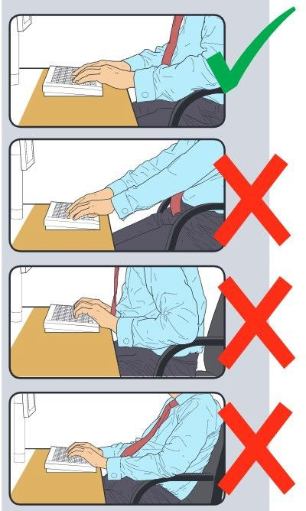
1.5. Ar klaviatūros simboliai / ženklai yra aiškūs ir įskaitomi? |  |  |  | Klavišų simboliai turi būti atitinkamai kontrastini ir įskaitomi.
2. PELĖ
2.1. Ar pelė laikoma ant stalo taip, kad būtų lengva ja naudotis? |  |  |  | Klaviatūra ir pelė turi būti viename aukštyje.
2.2. Ar pelė yra tinkamu atstumu (arti) nuo darbuotojo? |  |  |  | Priešais klaviatūrą turi būti pakankamai erdvės, kad darbuotojas galėtų atremti plaštakas ir riešus.
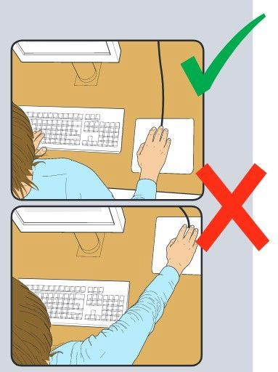
2.3. Ar yra papildoma atrama riešui ir dilbiui? |  |  |  | Priešais klaviatūrą turi būti pakankamai erdvės, kad darbuotojas galėtų atremti plaštakas ir riešus.
3. MONITORIUS
3.1. Ar simboliai monitoriaus ekrane yra aiškūs ir lengvai įskaitomi? |  |  |  | Simboliai monitoriaus ekrane turi būti ryškaus kontūro, lengvai skaitomi.
3.2. Ar teksto dydis monitoriaus ekrane yra lengvai įskaitomas? |  |  |  | Simboliai monitoriaus ekrane turi būti ryškaus kontūro, lengvai skaitomi.
3.3. Ar vaizdas monitoriaus ekrane yra stabilus, t. y. be mirgėjimo? |  |  |  | Vaizdas turi būti stabilus ir nemirgėti. Vaizdas monitoriaus ekrane neturi judėti, spindėti, būti kitaip trikdomas.
3.4. Ar monitoriaus ekranas yra reguliuojamas (pasukamas, pritaikomas darbuotojo poreikiams)? |  |  |  | Monitoriaus ekranas turi būti lengvai bei laisvai pasukamas ir pritaikomas pagal darbuotojų poreikius.
3.5. Ar monitoriaus ekrano ryškumas ir kontrastas yra reguliuojami? |  |  |  | Prie monitoriaus ekrano dirbantis darbuotojas turi turėti galimybę lengvai
 |  |  |  | reguliuoti ženklų ir fono ryškumą ir (arba) kontrastingumą, juos pritaikydamas prie darbo aplinkos sąlygų.
3.6. Ar atstumas tarp monitoriaus ekrano ir darbuotojo akių yra ne mažesnis kaip 40 cm?  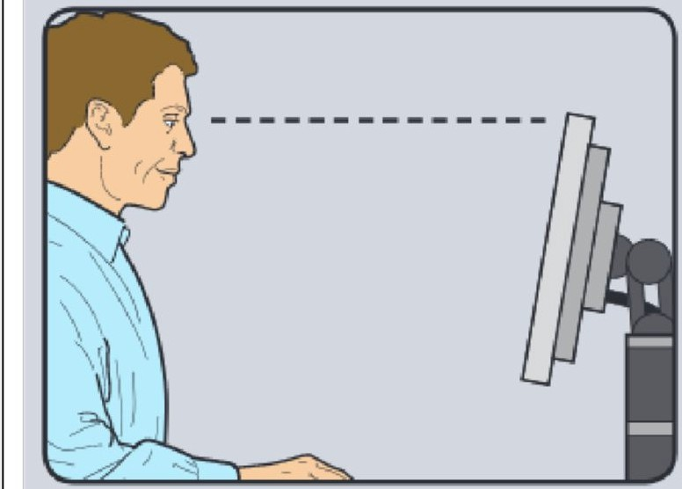 |  |  |  | Atstumas nuo darbuotojo akių iki monitoriaus ekrano turi būti ne mažesnis kaip 40 cm.
3.7. Ar monitoriaus ekrane nėra akinimo ir atspindžių? |  |  |  | Monitoriaus ekrane neturi būti darbuotoją varginančių šešėlių ir atspindžių, įrengiant darbo vietą taip, kad šviesos šaltiniai (langai, permatomos arba peršviečiamos pertvaros), ryškiai dažyti įrenginiai arba sienos neakintų, kuo mažiau atspindėtų šviesą monitoriaus ekrane ir nesukeltų darbuotojui nemalonių jutimų ir  akių nuovargio.
3.8. Ar yra langus uždengiančios priemonės (užuolaidos, žaliuzes ir kt.)? |  |  |  | Languose ar šalia jų turi būti priemonės, leidžiančios sumažinti šviesos srautą, krentantį į darbo vietą.
4. PROGRAMINĖ ĮRANGA IR INTERNETO RYŠYS
4.1. Ar naudojama programinė įranga atitinka užduotis? |  |  |  | Programinę įrangą turi būti lengva naudoti, o prireikus  pritaikyti darbuotojo
žinių ar patirties lygiui; be darbuotojų žinios negali būti naudojami jokie
kiekybės ar kokybės kontrolės įrenginiai;
4.2. Ar interneto greitis ir sparta atitinka atliekamas užduotis?
4.3. Ar yra galimybė naudoti alternatyvų interneto šaltinį (mobilų internetą, Wi-Fi ir kt.)?
5. DARBO BALDAI
5.1. Ar darbo stalo paviršius yra pakankamas visai reikalingai įrangai, dokumentams ir kt. patogiai laikyti / išdėstyti?  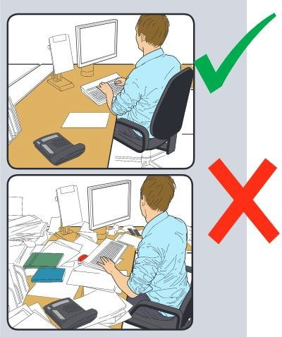 |  |  |  | Darbo stalas ir darbo stalo paviršius turi būti pakankamai didelis, kad būtų galima patogiai išdėstyti monitoriaus ekraną, klaviatūrą, dokumentus ir kitus būtinus įrenginius.
5.2. Ar galima patogiai pasiekti visą reikalingą įrangą ir dokumentus?
5.3. Ar darbo stalo paviršius yra be akinimo ir atspindžių? |  |  |  | Darbo stalo paviršius turi būti mažai atspindintis.
5.4. Ar darbo kėdė yra patogi, stabili, su atlošu nugarai ir porankiais? |  |  |  | Darbo kėdė turi būti stabili, leidžianti darbuotojui lengvai ir laisvai judėti bei pasirinkti patogią kūno padėtį.
5.5. Ar darbo kėdė yra reguliuojama?  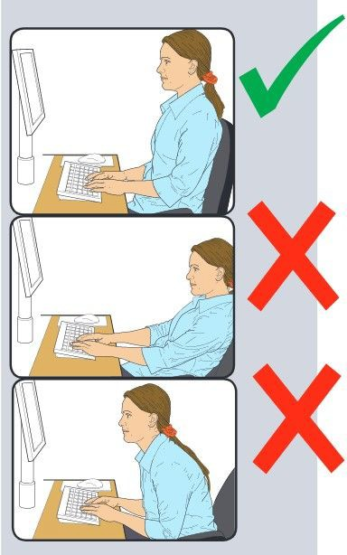 |  |  |  | Darbo kėdės konstrukcija turi atitikti ergonominius reikalavimus – darbo kėdė turi būti su kėlimo ir sukimo mechanizmu, leidžiančiu keisti darbo kėdės aukštį bei atlošo atlenkimo kampą; turėti porankius. Porankiai turi būti reguliuojami.
5.6. Ar apatinė nugaros dalis yra palaikoma kėdės atlošu?
5.7. Ar sėdint dilbiai yra horizontalioje padėtyje?
5.8. Ar sėdint, pėdos yra horizontalioje padėtyje ant grindų? |  |  |  | Kojos neturi kabėti ore.
6. DARBO ERDVĖ
6.1. Ar darbo erdvė yra pakankamo dydžio, kad būtų galima nevaržomai keisti darbo pozą, pajudėti? (Pavyzdžiui, palėpėse tai gali būti sunku padaryti) |  |  |  | Darbo vieta turi būti suprojektuota ir įrengta taip, kad darbuotojas galėtų laisvai prie jos prieiti, turėtų pakankamai erdvės darbo ir kitiems judesiams  atlikti bei kūno padėčiai keisti.
6.2. Ar yra galimybė reguliuoti šviesos patenkančios į darbo erdvę kiekį (per šviesu, per tamsu ir t. t.)? |  |  |  | Langai turėtų būti uždengiami, kad sumažėtų dienos šviesos, patenkančios į darbo vietą, srautas.
6.3. Ar oro kokybė yra tinkama, nėra pašalinių, stiprių kvapų, garų?
6.4. Ar šiluminė aplinka yra pakankama?
6.5. Ar yra nepageidaujamo triukšmo šaltiniai, trukdantys susikaupti ar susikalbėti?
6.6. Ar darbuotojai daro specialias pertraukas?
7. PRIEŠGAISRINĖ SAUGA
7.1. Ar darbo vietoje yra dūmų signalizacija? (ypač aktualu gyvenantiems privačiuose namuose)
7.2. Ar yra gesintuvas?
7.3. Ar yra anglies monoksido detektorius tose vietose, kur patalpų šildymas vykdomas naudojant kieto kuro deginančius įrenginius?
8. ELEKTROSAUGA
8.1. Ar elektriniai ilgintuvai, elektros įrenginių laidai yra tinkamai išdėstyti, nepersipynę?
8.2. Ar elektriniai ilgintuvai yra geros būklės (be vizualiai matomų pažeidimų, įtrūkimų ir t. t.)?
8.3. Ar elektros laidai ir kabeliai neperkrauti, naudojimo metu nekaista, neskleidžia degėsių kvapo, ant elektros laidų išorinio apvalkalo nėra juodų dėmių nuo perkaitimo?
8.4. Ar elektros lizdai yra įžeminti?
8.5. Ar yra pakankama naudojamų elektros įrenginių, kompiuterių ventiliacija, neuždengtos vėdinimo angos, kompiuteris nestatomas ant audinių, minkštos medžiagos?
9. PSICHOSOCIALINIAI VEIKSNIAI
9.1. Ar jums skiriamos užduotys yra aiškios / suprantamos?
9.2 Ar turite galimybę teikti pasiūlymus ar reikšti savo nuomonę?
9.3. Ar įtaka darbui, sprendimų priėmimui, atsakomybės prisiėmimui, nepasikeičia dirbant nuotoliniu būdu?
9.4. Ar patiriate didesnę nei įprastai įtampą (daugiau darbo užduočių, trumpesni atlikimo terminai ir t. t.), dirbdami nuotoliniu būdu?
9.5. Ar reguliariai palaikote kontaktą su tiesioginiu vadovu?
9.6. Ar iš tiesioginio vadovo gaunate pagalbą, paramą, informaciją, jeigu reikia?
9.7. Ar nesijaučiate vieniši, atskirti nuo kolektyvo?
9.8. Ar turite galimybę bendrauti su kitais kolegomis?
9.9. Ar tinkamai paskirstote savo darbo laiką?
9.10. Ar laikotės nustatyto darbo ir poilsio režimo, darote pertraukas, dirbate nustatytu laiku?
9.11. Ar dirbdami nuotoliniu būdu patiriate daug pašalinių trikdžių, darbų pertraukinėjimo, atsakymo laukimo ir pan.?
9.12. Ar esate patenkinti savo nuotolinio darbo sąlygomis?
9.13. Ar darbo nuotoliniu būdu vietoje nepatiriate papildomo pavojaus dėl smurto apraiškų, grasinimų, užpuolimų?

Klausimyną užpildė:

(pareigos) (parašas) (vardas ir pavardė)

